Burgerschap


Naam: Stefan Roosje
Klas: M9VS4F
Datum: 09-11-2020

Inleiding

Hallo,

Ik ben Stefan Roosje, 19 Jaar en doe net de opleiding MZ Specifieke Doelgroepen op het Noorderpoort college in Groningen. In dit document vind je een leerzaam stukje bewustwording van je eigen CO2 uitstoot en wat je daar zelf aan zou kunnen veranderen.

Ik heb er oprecht goed naar gekeken en wat mee gedaan om wat bij te dragen aan een beter milieu.

Inhoudsopgave:

CO 2 voetafdruk: Pagina 1
Veranderingen Pagina 2
Tips: Pagina 2
Waar heb ik wat aan gedaan: Pagina 2
Ervaring: Pagina 3

CO 2 voetafdruk:
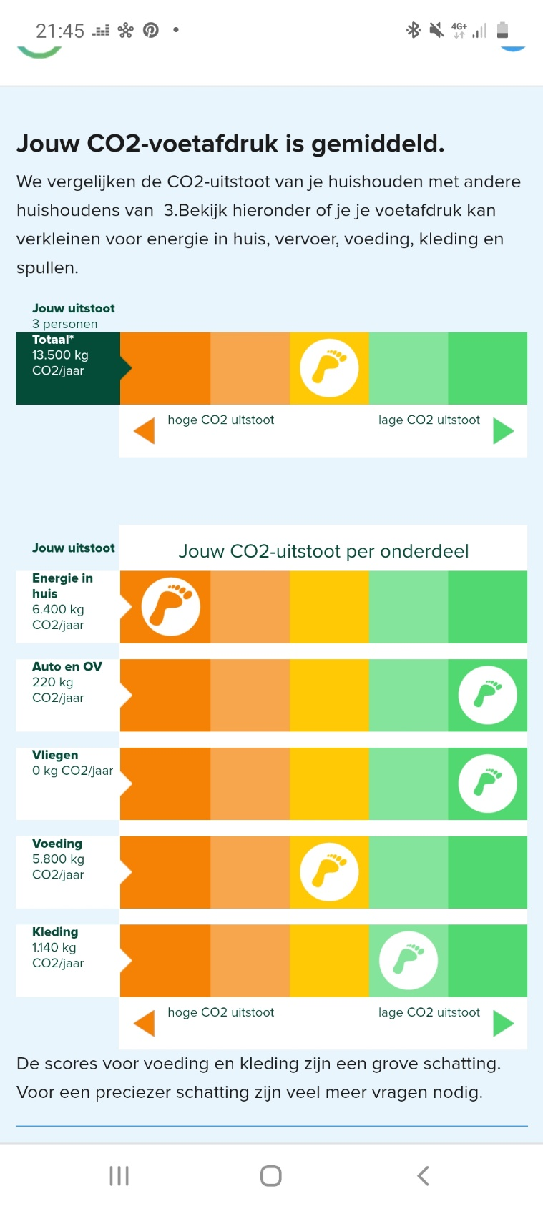
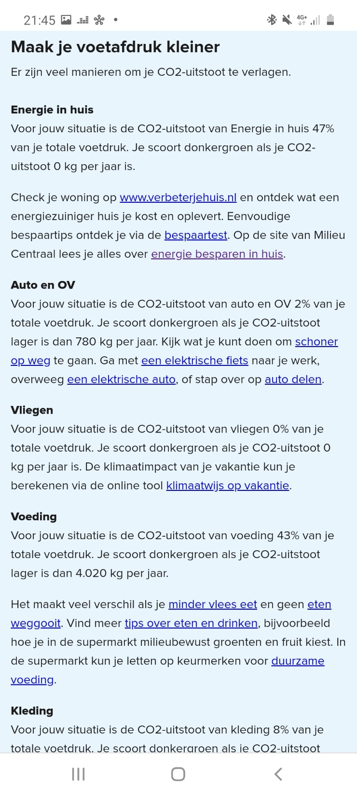
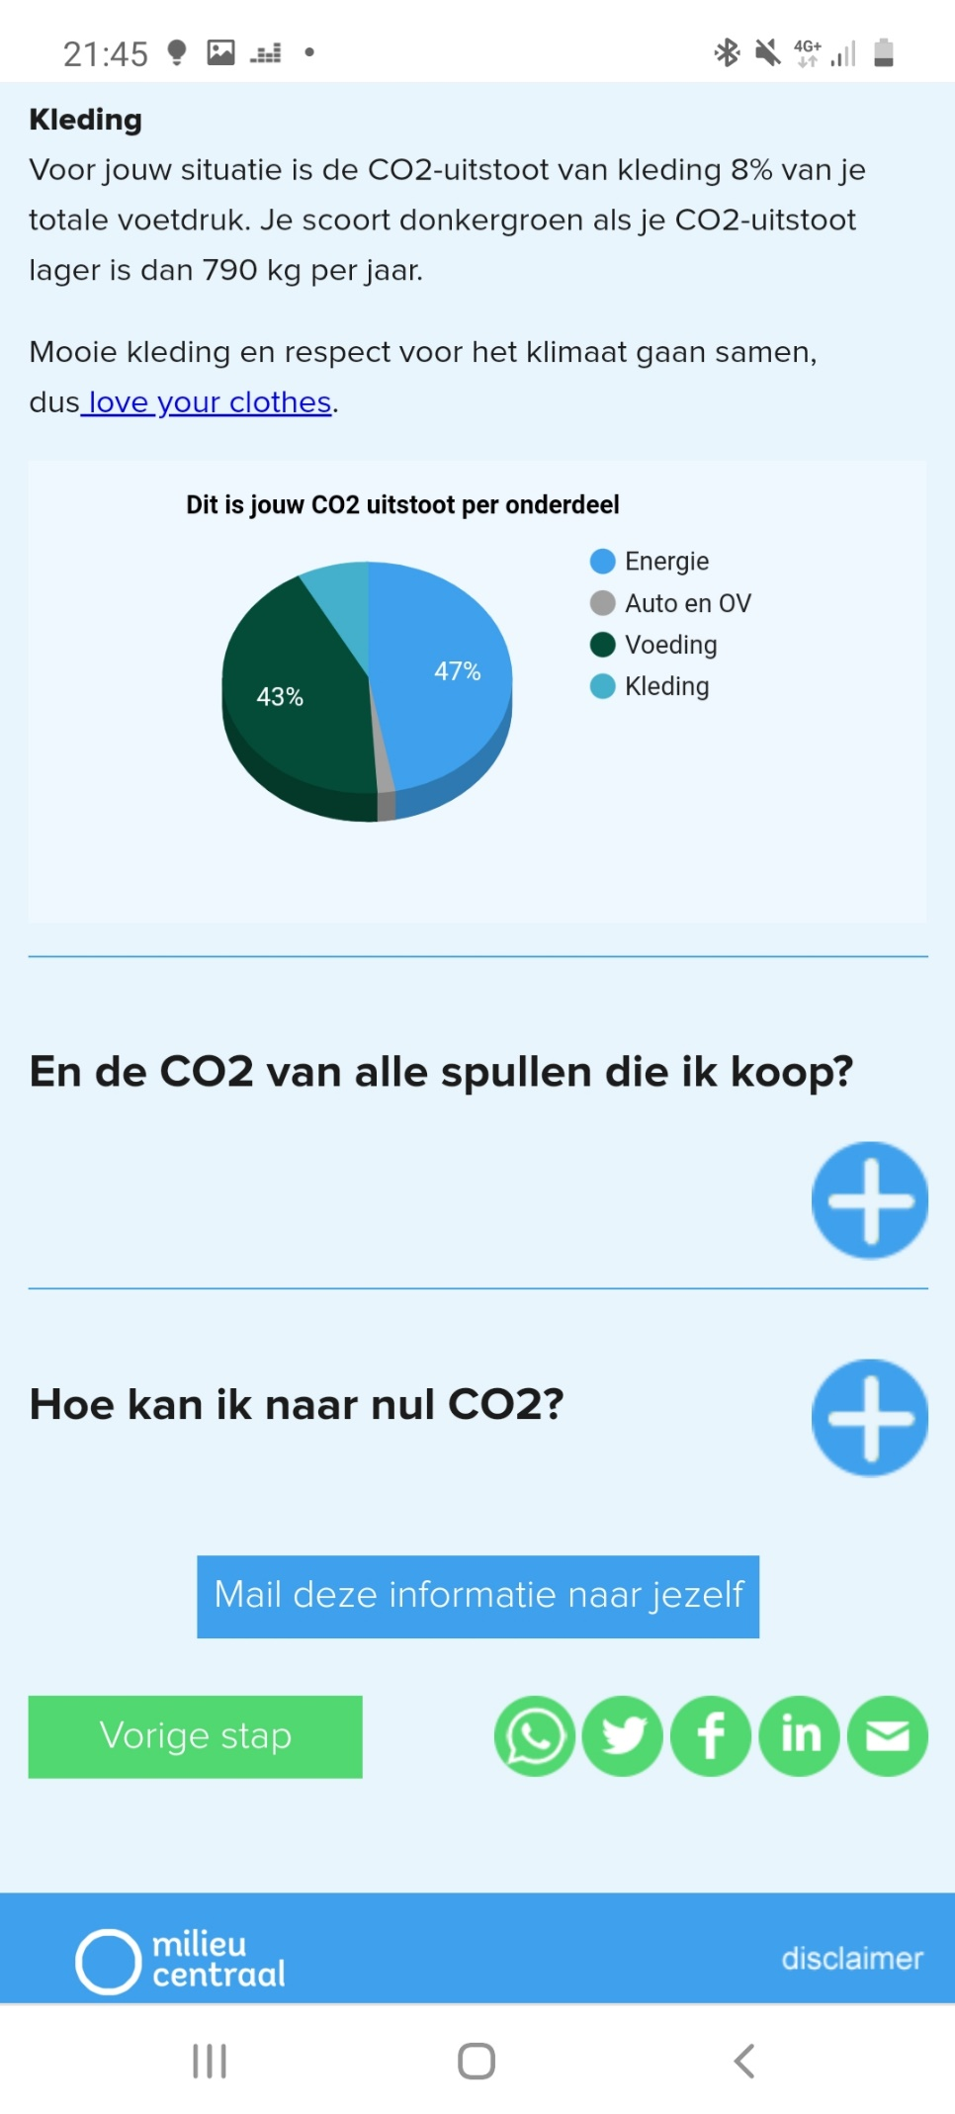
Veranderingen:

- Het niet meer kopen van plastic tasjes en die opsparen en hergebruiken
Als ik naar de supermarkt ga omdat ik zelf boodschappen ga halen of voor iemand anders heb ik nooit een tas bij me en koop ik die altijd bij de kassa. Dit is zonde van je geld maar ook voor het milieu door al het plastic wat je op een gegeven moment hebt opgespaard. Mijn doel is om ervoor te zorgen dat ik standaard een plastic tas bij hem om geld te besparen en om minder plastic te verspillen. Dit ga ik doen door standaard een plastic tas in mijn gewone tas te stoppen omdat ik die altijd standaard bij me heb. Dan vraag je je vast af waarom ik dan niet in mijn eigen tas de boodschappen stop maar dat is omdat mijn tas altijd vol gestopt zit.

- Vaker met de fiets op pad gaan I.P.V het openbaar vervoer of de scooter
Mijn doel is om zo minder uitstoot te creëren door vaker te voet of met de fiets op pad te gaan. Het is namelijk heel makkelijk om even snel op de scooter te stappen en snel even ergens wat op te halen. Maar als je er even wat langer de tijd voor neemt is dit ook prima te doen met de fiets.

Tips:
Wat betreft CO 2 uitstoot:
- Minder lang douchen
- Eten in een bakje stoppen en niet in een zakje
- Met de fiets naar bestemming gaan
- Minder vlees eten
- Geen eten weggooien
- Bewuster letten de voeding die je koopt, waar het weg komt en wat voor verpakking er omheen zit
- Minder vaak kleding kopen

De tips waar ik wat mee gedaan heb zijn:
- Met de fiets naar bestemming gaan
- Minder lang douchen
- Geen eten weggooien
- Letten op de voeding die je koopt, waar het weg komt en wat voor verpakking er omheen zit

Ervaring:

Hoe vond je dat het ging?
Ik vond het erg goed gaan. De tips die ik gekregen heb op de site heb ik ook echt wat mee gedaan en ben wat bewuster geworden wat de gevolgen zijn van alle punten die benoemd zijn. Erg leerzaam en stimulerende opdracht!

Hoe vond je deze opdracht:
Een leerzame opdracht omdat je even bewust word van wat je allemaal doet wat bijdraagt aan een minder goed milieu. Ook dat je te zien kreeg wat je daar aan kan doen om ervoor te zorgen dat het minder word.

